DIVISIÓN CARBÓN — CONTROL DE CALIDAD (COAs)
OVC PLUS C
INFORME ANUAL DE TENDENCIAS DE CALIDAD (AÑO 2025)
Lotes únicos auditados: 12 certificados validados (sin duplicados) | Período cubierto: 2025 | Fecha de emisión: 17/10/2026
1. Resumen Estadístico de Parámetros de Calidad
La siguiente tabla consolida los indicadores estadísticos obligatorios (cantidad de lotes, promedio, desviación estándar, valor mínimo y valor máximo registrado) para cada parámetro analizado en los certificados de calidad de OVC PLUS C.
Parámetro Analizado | Unidad | Lotes (n) | Promedio | Desv. Est. (σ) | CV (%) | Mínimo (Lote) | Máximo (Lote)
Adsorción Azul de Metileno | mg/g | 12 | 255 | 0 | 0% | 255 (L.25010420) | 255 (L.25010420)
Adsorción de Caramelo | - | 12 | 110 | 0 | 0% | 110 (L.25010420) | 110 (L.25010420)
Índice de Yodo | mg/g | 12 | 1209,083 | 32,368 | 2,7% | 1161 (L.25060320) | 1262 (L.25031220)
pH | u. pH | 12 | 3,825 | 0,374 | 9,8% | 3,3 (L.25031320) | 4,3 (L.25040420)
Contenido de Cenizas | % | 12 | 4,033 | 0,368 | 9,1% | 3,4 (L.25031320) | 4,8 (L.25010420)
Granulometría Malla 200 | % | 12 | 97,692 | 0,278 | 0,3% | 97,3 (L.25042420) | 98 (L.25031320)
Hierro (Fe) | % | 12 | 0,02 | 0 | 0% | 0,02 (L.25010420) | 0,02 (L.25010420)
Cloruros (Cl) | % | 12 | 0,034 | 0,02 | 57,8% | 0,01 (L.25031320) | 0,07 (L.25070120)
Metales Pesados (Pb) | ppm | 12 | 1,998 | 0,49 | 24,5% | 1 (L.25062720) | 2,7 (L.25040420)
2. Gráficos de Tendencia y Conclusiones Analíticas por Parámetro
▪ Adsorción Azul de Metileno (mg/g)
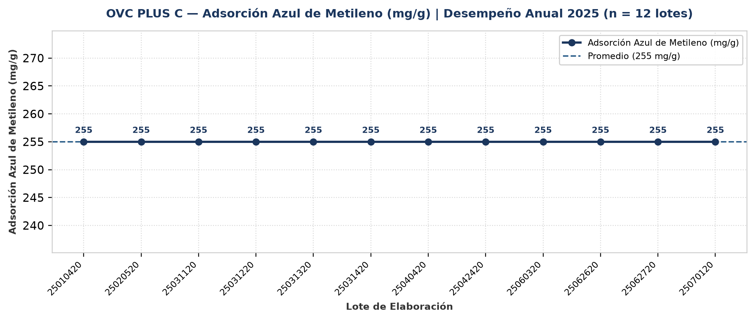
Evolución y tendencia: En el período evaluado (12 lotes únicos), Adsorción Azul de Metileno presentó un valor promedio de 255 mg/g con una desviación estándar de 0 mg/g (CV = 0%, indicando muy alta consistencia operativa). El mínimo fue de 255 mg/g (Lote 25010420) y el máximo alcanzó 255 mg/g (Lote 25010420).
Detección de anomalías: No se registraron anomalías ni valores atípicos fuera del umbral estadístico (±2σ); el 100% de los lotes se mantuvo dentro de la banda normal de proceso.
▪ Adsorción de Caramelo (-)
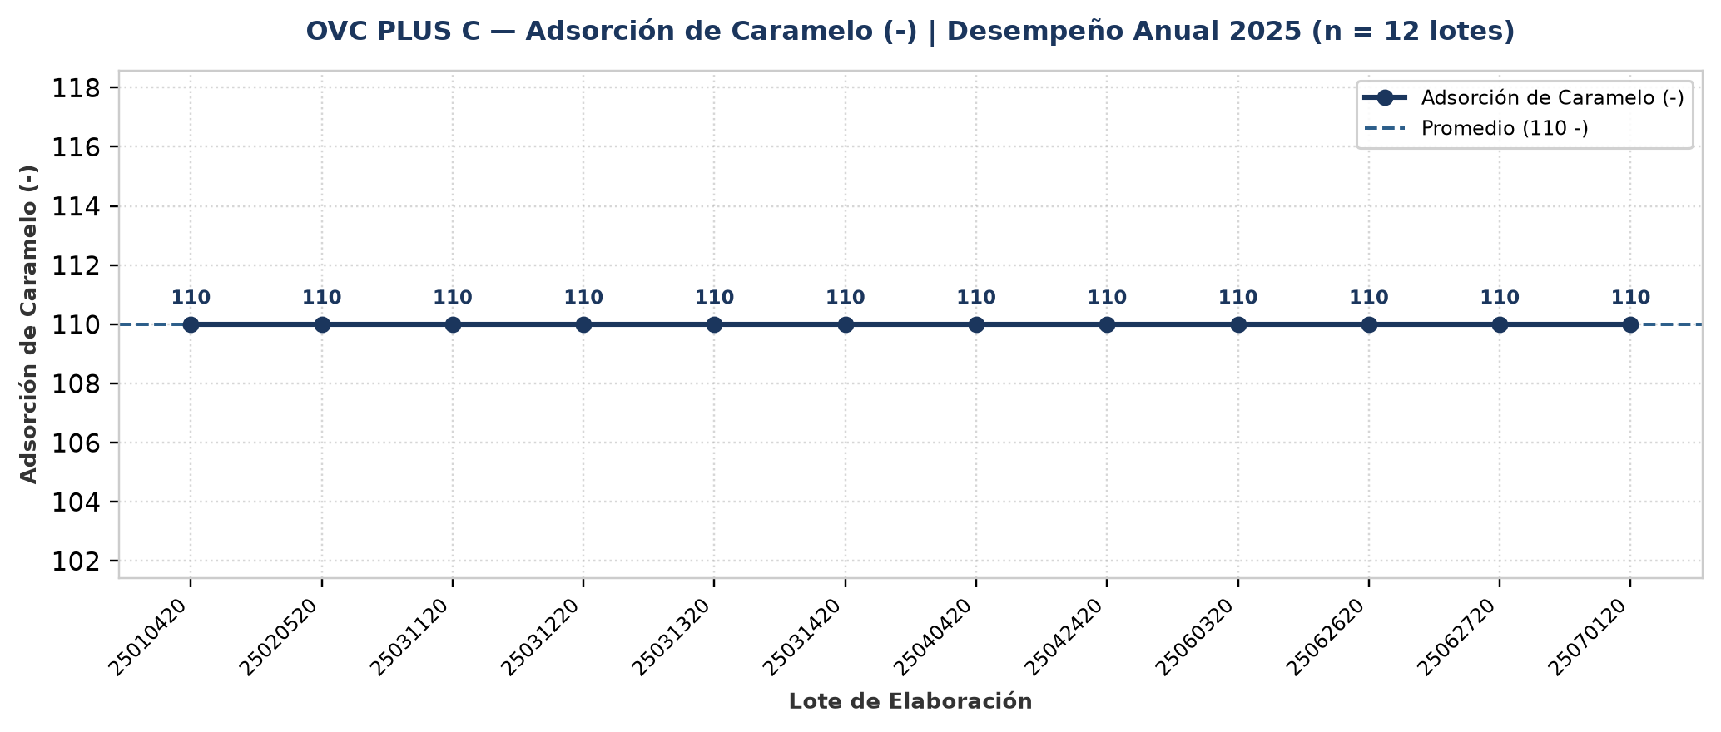
Evolución y tendencia: En el período evaluado (12 lotes únicos), Adsorción de Caramelo presentó un valor promedio de 110 - con una desviación estándar de 0 - (CV = 0%, indicando muy alta consistencia operativa). El mínimo fue de 110 - (Lote 25010420) y el máximo alcanzó 110 - (Lote 25010420).
Detección de anomalías: No se registraron anomalías ni valores atípicos fuera del umbral estadístico (±2σ); el 100% de los lotes se mantuvo dentro de la banda normal de proceso.
▪ Índice de Yodo (mg/g)
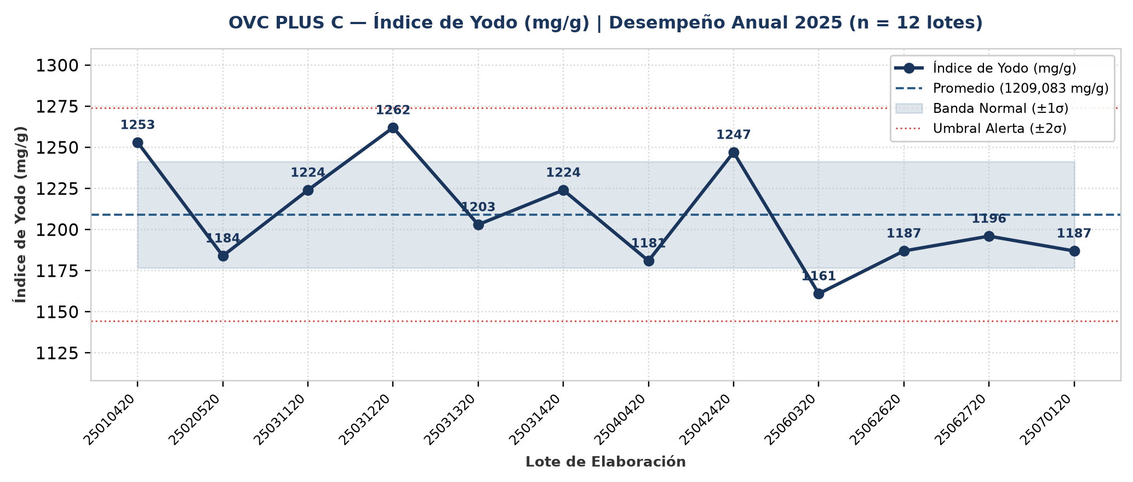
Evolución y tendencia: En el período evaluado (12 lotes únicos), Índice de Yodo presentó un valor promedio de 1209,083 mg/g con una desviación estándar de 32,368 mg/g (CV = 2,7%, indicando muy alta consistencia operativa). El mínimo fue de 1161 mg/g (Lote 25060320) y el máximo alcanzó 1262 mg/g (Lote 25031220).
Detección de anomalías: No se registraron anomalías ni valores atípicos fuera del umbral estadístico (±2σ); el 100% de los lotes se mantuvo dentro de la banda normal de proceso.
▪ pH (u. pH)
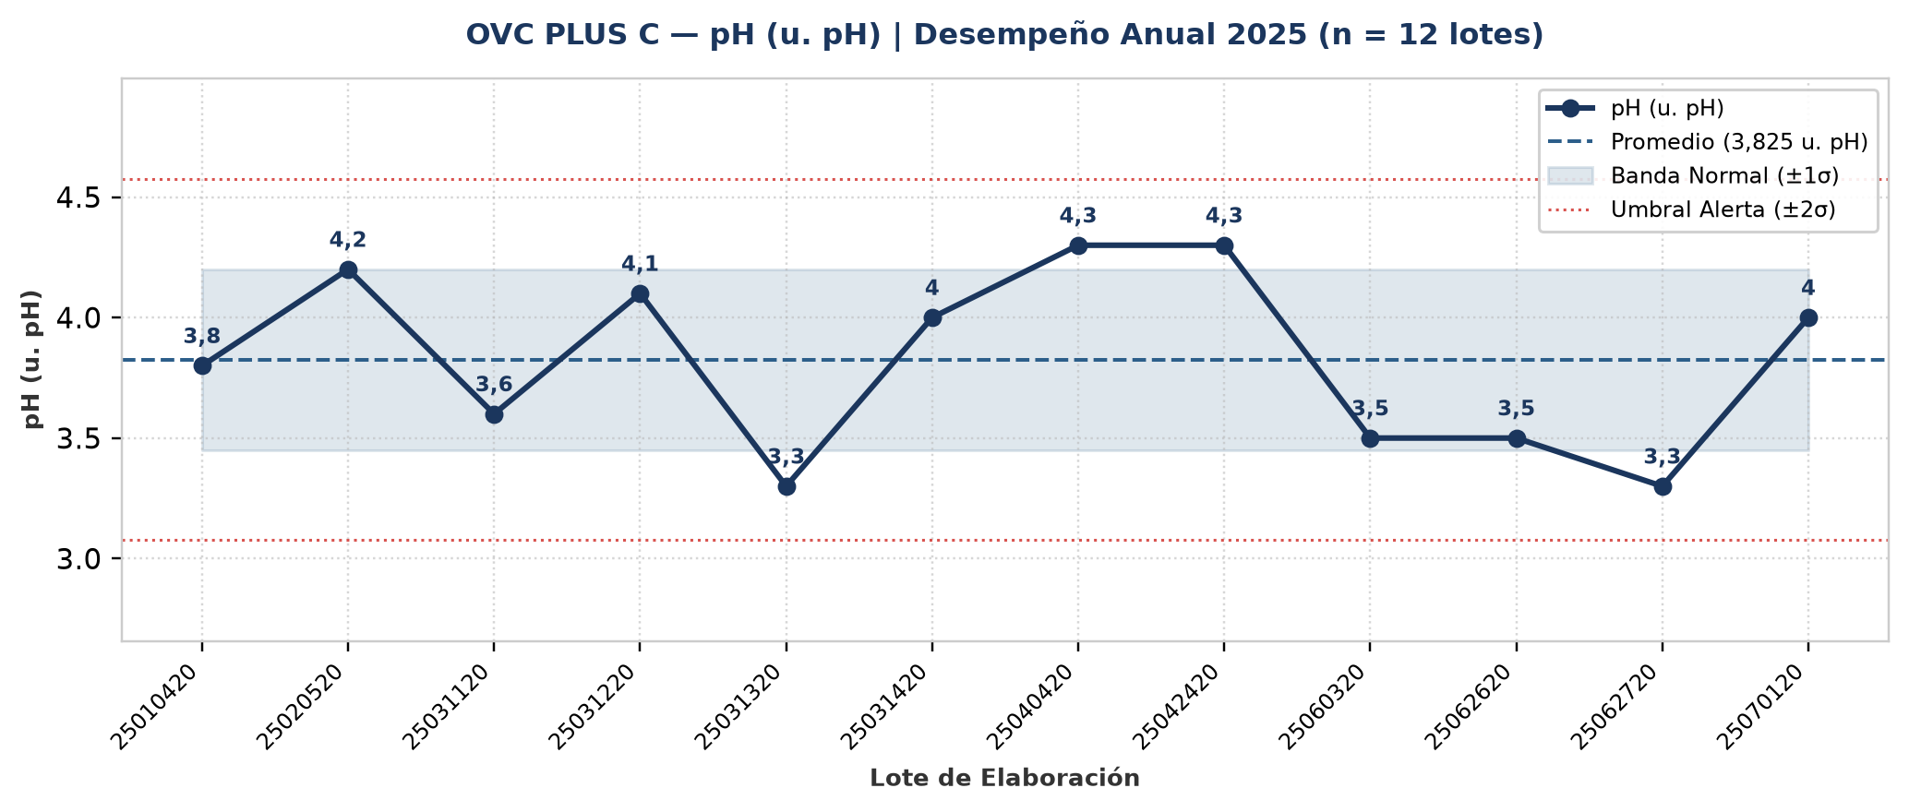
Evolución y tendencia: En el período evaluado (12 lotes únicos), pH presentó un valor promedio de 3,825 u. pH con una desviación estándar de 0,374 u. pH (CV = 9,8%, indicando dispersión moderada dentro de parámetros normales). El mínimo fue de 3,3 u. pH (Lote 25031320) y el máximo alcanzó 4,3 u. pH (Lote 25040420).
Detección de anomalías: No se registraron anomalías ni valores atípicos fuera del umbral estadístico (±2σ); el 100% de los lotes se mantuvo dentro de la banda normal de proceso.
▪ Contenido de Cenizas (%)
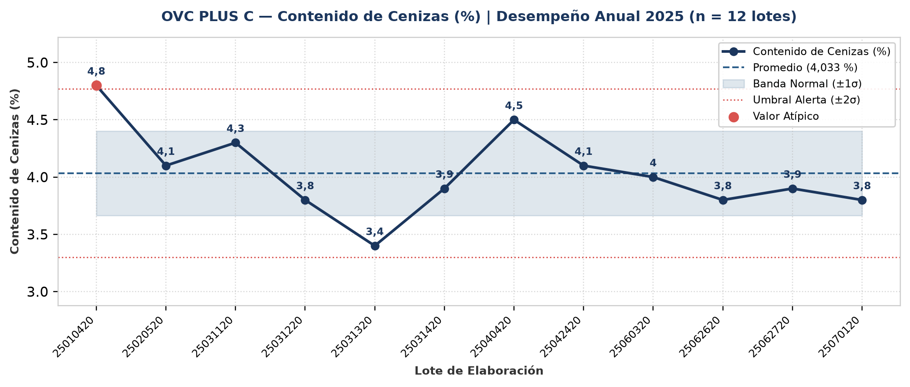
Evolución y tendencia: En el período evaluado (12 lotes únicos), Contenido de Cenizas presentó un valor promedio de 4,033 % con una desviación estándar de 0,368 % (CV = 9,1%, indicando dispersión moderada dentro de parámetros normales). El mínimo fue de 3,4 % (Lote 25031320) y el máximo alcanzó 4,8 % (Lote 25010420).
Detección de anomalías: Se identificaron 1 lotes con valores estadísticamente atípicos (fuera de la banda de normalidad μ ± 2σ = [3,298 ; 4,769] %): Lote 25010420 (Año 2025): 4,8 % (2,1σ por encima de la media de 4,033 %).
▪ Granulometría Malla 200 (%)
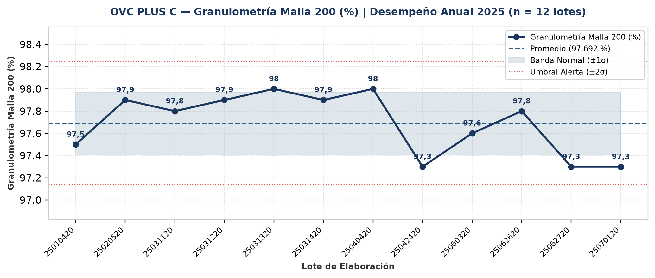
Evolución y tendencia: En el período evaluado (12 lotes únicos), Granulometría Malla 200 presentó un valor promedio de 97,692 % con una desviación estándar de 0,278 % (CV = 0,3%, indicando muy alta consistencia operativa). El mínimo fue de 97,3 % (Lote 25042420) y el máximo alcanzó 98 % (Lote 25031320).
Detección de anomalías: No se registraron anomalías ni valores atípicos fuera del umbral estadístico (±2σ); el 100% de los lotes se mantuvo dentro de la banda normal de proceso.
▪ Hierro (Fe) (%)
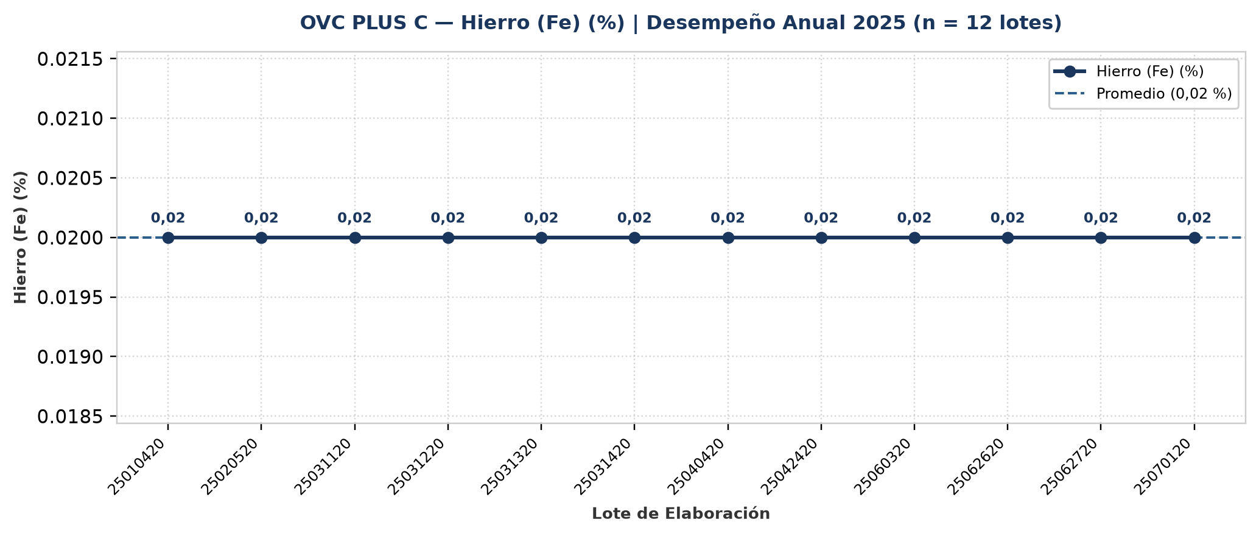
Evolución y tendencia: En el período evaluado (12 lotes únicos), Hierro (Fe) presentó un valor promedio de 0,02 % con una desviación estándar de 0 % (CV = 0%, indicando muy alta consistencia operativa). El mínimo fue de 0,02 % (Lote 25010420) y el máximo alcanzó 0,02 % (Lote 25010420).
Detección de anomalías: No se registraron anomalías ni valores atípicos fuera del umbral estadístico (±2σ); el 100% de los lotes se mantuvo dentro de la banda normal de proceso.
▪ Cloruros (Cl) (%)
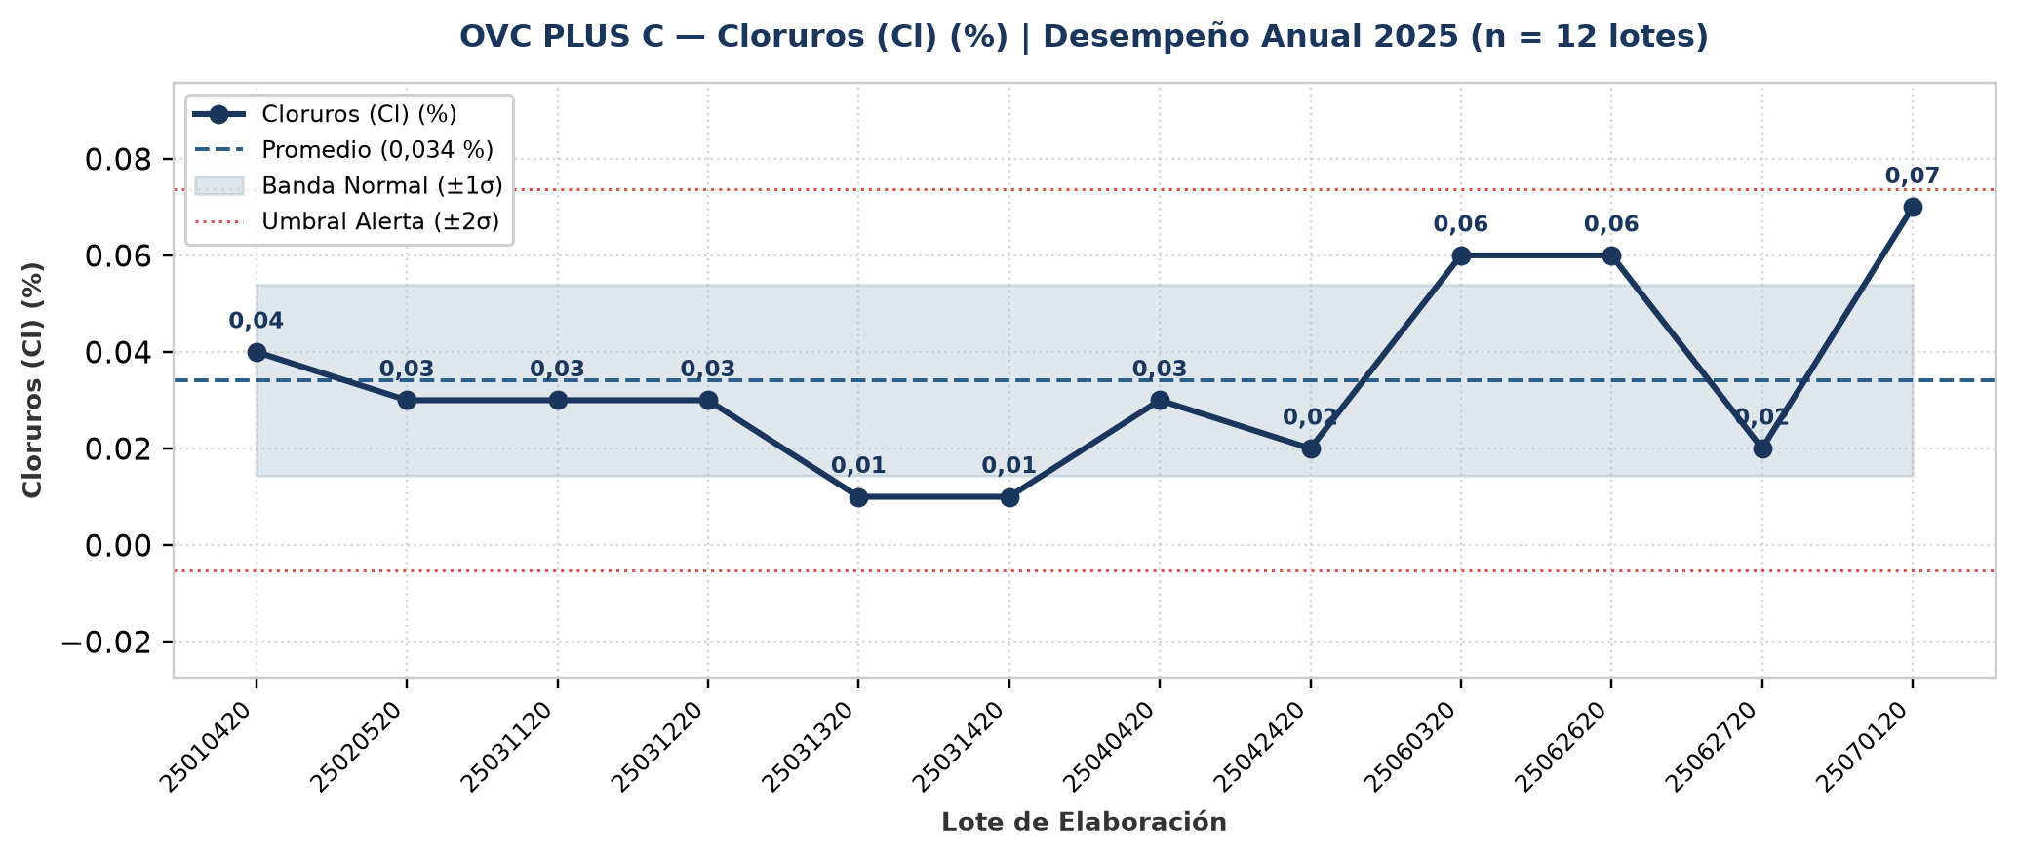
Evolución y tendencia: En el período evaluado (12 lotes únicos), Cloruros (Cl) presentó un valor promedio de 0,034 % con una desviación estándar de 0,02 % (CV = 57,8%, indicando alta variabilidad entre lotes). El mínimo fue de 0,01 % (Lote 25031320) y el máximo alcanzó 0,07 % (Lote 25070120).
Detección de anomalías: No se registraron anomalías ni valores atípicos fuera del umbral estadístico (±2σ); el 100% de los lotes se mantuvo dentro de la banda normal de proceso.
▪ Metales Pesados (Pb) (ppm)
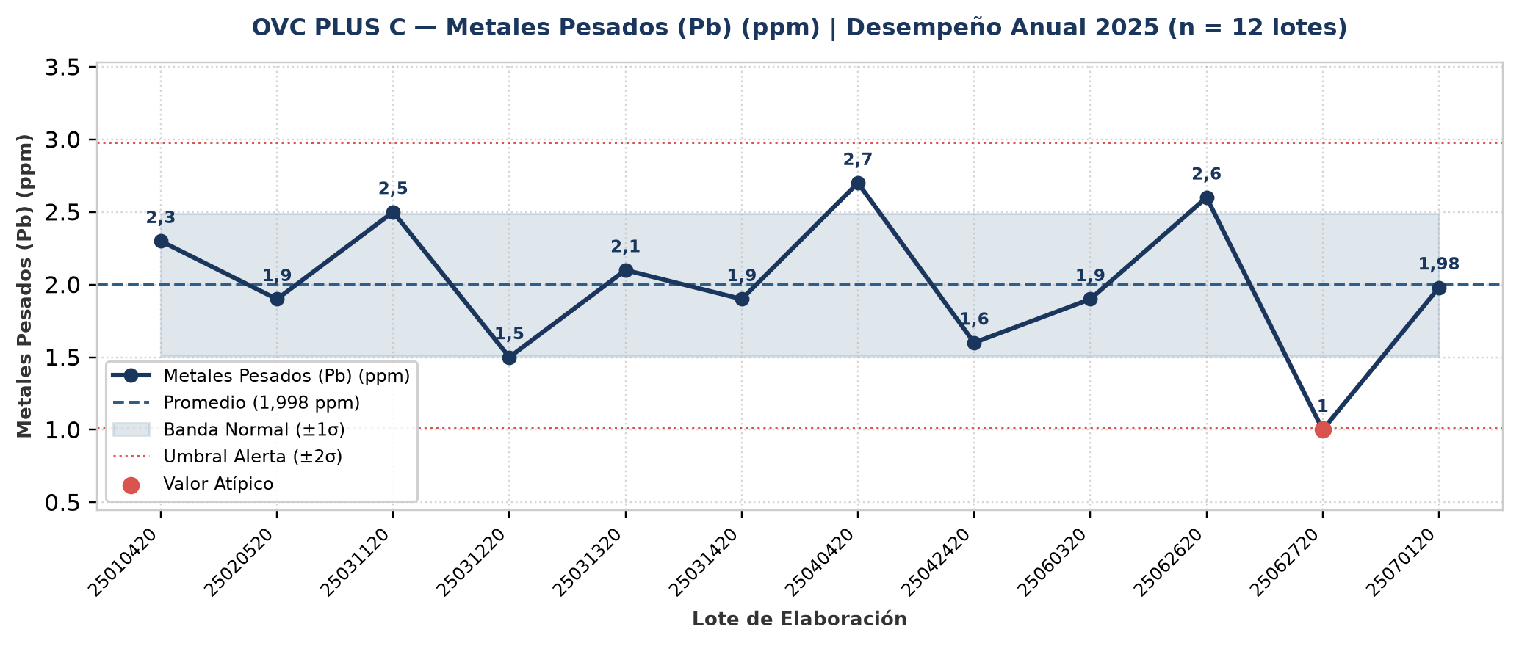
Evolución y tendencia: En el período evaluado (12 lotes únicos), Metales Pesados (Pb) presentó un valor promedio de 1,998 ppm con una desviación estándar de 0,49 ppm (CV = 24,5%, indicando alta variabilidad entre lotes). El mínimo fue de 1 ppm (Lote 25062720) y el máximo alcanzó 2,7 ppm (Lote 25040420).
Detección de anomalías: Se identificaron 1 lotes con valores estadísticamente atípicos (fuera de la banda de normalidad μ ± 2σ = [1,018 ; 2,978] ppm): Lote 25062720 (Año 2025): 1 ppm (2σ por debajo de la media de 1,998 ppm).
3. Anexo: Base de Datos Consolidada de Certificados (12 Lotes)
Lote | Año | Fecha | Adsorción Azul de Metileno  (mg/g) | Adsorción de Caramelo  (-) | Índice de Yodo  (mg/g) | pH  (u. pH) | Contenido de Cenizas  (%) | Granulometría Malla 200  (%) | Hierro (Fe)  (%) | Cloruros (Cl)  (%) | Metales Pesados (Pb)  (ppm) | Cliente
25010420 | 2025 | 06/01/2025 | 255 | 110 | 1253 | 3,8 | 4,8 | 97,5 | 0,02 | 0,04 | 2,3 | ASPIRE CHEMICAL / OVC
25020520 | 2025 | 10/02/2025 | 255 | 110 | 1184 | 4,2 | 4,1 | 97,9 | 0,02 | 0,03 | 1,9 | ASPIRE CHEMICAL / OVC
25031120 | 2025 | 17/03/2025 | 255 | 110 | 1224 | 3,6 | 4,3 | 97,8 | 0,02 | 0,03 | 2,5 | ASPIRE CHEMICAL / OVC
25031220 | 2025 | 17/03/2025 | 255 | 110 | 1262 | 4,1 | 3,8 | 97,9 | 0,02 | 0,03 | 1,5 | ASPIRE CHEMICAL / OVC
25031320 | 2025 | 17/03/2025 | 255 | 110 | 1203 | 3,3 | 3,4 | 98 | 0,02 | 0,01 | 2,1 | ASPIRE CHEMICAL / OVC
25031420 | 2025 | 17/03/2025 | 255 | 110 | 1224 | 4 | 3,9 | 97,9 | 0,02 | 0,01 | 1,9 | ASPIRE CHEMICAL / OVC
25040420 | 2025 | 10/04/2025 | 255 | 110 | 1181 | 4,3 | 4,5 | 98 | 0,02 | 0,03 | 2,7 | ASPIRE CHEMICAL / OVC
25042420 | 2025 | 30/04/2025 | 255 | 110 | 1247 | 4,3 | 4,1 | 97,3 | 0,02 | 0,02 | 1,6 | ASPIRE CHEMICAL / OVC
25060320 | 2025 | 10/07/2025 | 255 | 110 | 1161 | 3,5 | 4 | 97,6 | 0,02 | 0,06 | 1,9 | ASPIRE CHEMICAL / OVC
25062620 | 2025 | 30/06/2025 | 255 | 110 | 1187 | 3,5 | 3,8 | 97,8 | 0,02 | 0,06 | 2,6 | ASPIRE CHEMICAL / OVC
25062720 | 2025 | 30/06/2025 | 255 | 110 | 1196 | 3,3 | 3,9 | 97,3 | 0,02 | 0,02 | 1 | ASPIRE CHEMICAL / OVC
25070120 | 2025 | 10/07/2025 | 255 | 110 | 1187 | 4 | 3,8 | 97,3 | 0,02 | 0,07 | 1,98 | ASPIRE CHEMICAL / OVC

